18 de septiembre del 2025
AYUNTAMIENTO MUNICIPAL DE LOS ALCARRIZOS
(A.M.A)
Click here to enter text.
No. EXPEDIENTE
Click here to enter text.
No. DOCUMENTO
SNCC.PCC.004
Página 1 de 5
ACCESIBILIDAD UNIVERSAL
CATEGORÍAS | Requisitos mínimos a cumplir | Detalles de las especificaciones requeridas según las normas de accesibilidad universal
 | ENTORNO FISICO | Construcción de centro educativo, Parroquia San Estanislao Obispo y Mártir .En la Región Sur II.
Movimiento de tierra | Excavación a mano de material no clasificado para zapata de muro de block de 6 BNP para Centro Educativo (47.98*0.45*0.70) | Excavación para zapata de columnas para el Centro educativo (0.45*0.45*0.80)*15
 | Debe realizarse con previa autorización de la Supervisión. | El contratista debe asegurarse que todo los materiales a usar sean e alta calidad.
Relleno, suministro y compactación | Regado, Nivelado y Compactado Relleno de material con Granzote para la nivelación de área de construcción de Centro educativo. | El contratista realizara el relleno regado, nivelado y Compactado relleno de material con granzote para la nivelación de área de construcción del Centro educativo
 | Hormigón armado | Zapata de Columna , 6 Ø 1/2" @ 0.150 mts, F´c = 210 kg/cm², con una sección de 0.40 x 0.40, y un Espesor de 0.10,(1.20*1.20*0.40)*15
 | Columna 30x30 8 Ø 1/2" - 3/8"@0.20m Hormigón Industrial. 210 kg/cm2 (0.30*0.30*3.10)*15 | Construcción de zapata para muros de 6" BNP para Centro Educativo con 3 Ø 3/8" @ 0.25m (47.98*0.45*0.25)
 | Construcción de muro de block de 6" BNP (47.98*0.60) | Construcción de muro de block de 6" SNP 40.98* 2.50= 102.45 m2- 17.40m2(Huecos de Puertas y Ventanas)
Miscelaneos  Terminación | Techo en aluzinc (17.5*6.17)  Pañete de muros de block de 6 SNP (102.55*2)  Faguache de viga (47.98*0.40)*2 | Pañete de columna (2.50*0.30)*2)*15  Pañete de viga ((47.98*0.40)*2)  Faguache de columna ((2.50*0.30)*15) *2  Dinteles 7  Cantos de puerta y ventanas de 0.15 m  Mocheta de puerta y ventanas de 0.15 m  Muros en sheetrock dos caras ((6.10*2.5)*2)  Techo en sheetrock

Reglas de Accesibilidad Universal Sin Barreras Arquitectónicas
ENTORNO FISICO

Categorías | Requisitos mínimos a cumplir | Detalles de las especificaciones requeridas según las normas de accesibilidad universal
Movimiento de tierra | Excavación | Material inservible con retro excavadora para la zapata de los muros.

Categorías | Requisitos mínimos a cumplir | Detalles de las especificaciones requeridas según las normas de accesibilidad universal
Cumplimientos | Valla informativa de obra 9x5 pie (El cuerpo) colocado a una altura de 7 pie en adelante. | Debe realizarse con previa autorización de la Supervisión.
 | Debe realizarse con previa autorización de la Supervisión. | El contratista debe asegurarse que todos los materiales a usar sean de alta calidad.

Categorías | Requisitos mínimos a cumplir | Detalles de las especificaciones requeridas según las normas de accesibilidad universal
Relleno, suministro y compactación | Regado, Nivelado y Compactado | Relleno de material con Granzote.
 | 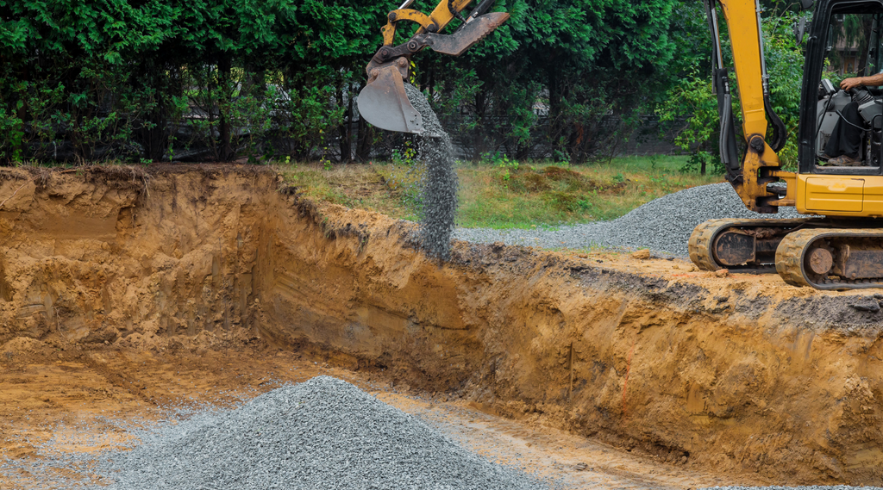
 | El contratista realizara el relleno de reposición de piedra caliza para rellenar el hueco del puente y luego el relleno regado, nivelado y Compactado relleno de material con granzote para la calle. | Es una etapa crítica en cualquier proyecto de construcción. Esta práctica consiste en agregar y compactar los materiales de apoyo para nivelar y estabilizar el terreno antes de construir estructuras sobre él.

Categorías | Requisitos mínimos a cumplir | Detalles de las especificaciones requeridas según las normas de accesibilidad universal
Hormigón Armado | Zapata de Columna , 6 Ø 1/2" @ 0.150 mts, F´c = 210 kg/cm², con una sección de 0.40 x 0.40, y un Espesor de 0.10 | Columna 30x30 8 Ø 1/2" - 3/8"@0.20m Hormigón Industrial. 210 kg/cm2 (0.30*0.30*3.10)*15
Construcción de zapata para muros de 6" BNP para Centro Educativo con 3 Ø 3/8" @ 0.25m (47.98*0.45*0.25)

Vigas de amarre HA 25x40 3 f 3/4" y 3/8" @ 0.20m, Hormigón Industrial 210 kg/cm2 (0.25*0.40*47.98) para el Centro Educativo.

Construcción de muro de block de 6" BNP

Construcción de muro de block de 6" SNP 40.98* 2.50= 102.45 m2- 17.40m2 (Huecos de Puertas y Ventanas).

